# PROIECT GREENFOOT

## -Documentaţie-

## Ilca Raluca-Maria

## Proiect clasa XII A

### Scenariul

Am realizat în Greenfoot un joc simplu, în care o albină se mişă continuu pe ecran încercând să prindă toate florile, iar jucătorul, utilizând două săgeţi de la tastatură (săgeata stângă şi săgeata dreaptă), îi poate controla mişcările, schimbând direcţia de mers a acesteia. De asemenea, pe ecran se mişcă concomitent şi aleatoriu încă doi păianjeni. Albina dacă este prinsă, respectiv atinsă de unul dintrei ei îşi pierde o viaţă. Albina la începutul jocului are trei vieţi.

Scopul jocului este ca albina să treacă pe la toate cele 95 de flori pentru a le culege polenul, făcându-le astfel în joc să dispară. Jucătorul trebuie să ajute albina să nu îşi irosească cele trei şanse şi să nu fie capturată de păianjeni. Dacă mai sunt încă flori pe ecran (scorul e mai mic decât 95) şi albina şi-a terminat toate cele trei vieţi (lives) atunci aţi pierdut jocul.

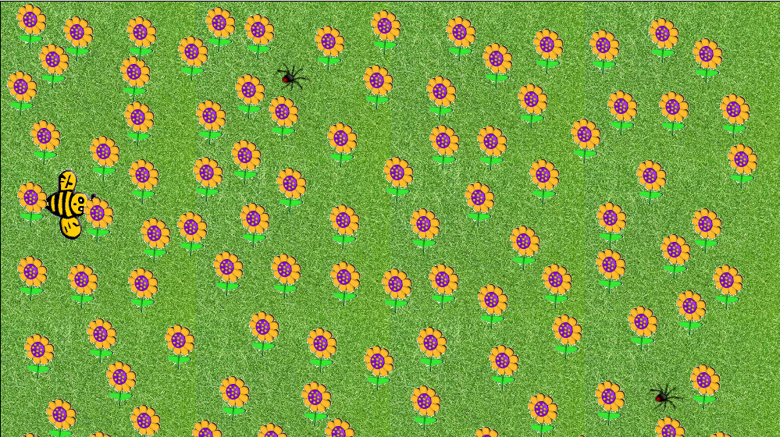

### Elemente

#### Statice

Elementele statice din proiect sunt:

* fundalul verde, imagine care ilustrează iarba
* florile

#### Dinamice

Elementele dinamice din proiect sunt:

* albina
* păianjenii

### Clasele

Clasele folosite sunt următoarele

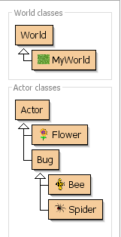

### Metode scrise în Greenfoot

#### Mişcarea albinei

Albina se mişcă constant în faţă şi este controlată de la săgeţi pentru a-i fi schimbată direcţia de mers.

Tot în metoda mişcare am scris codul care atunci când albina ajunge la marginea ecranului din stânga sau din dreapta permite trecerea ei şi apariţia in partea opusă, respectiv dreapta sau stânga.

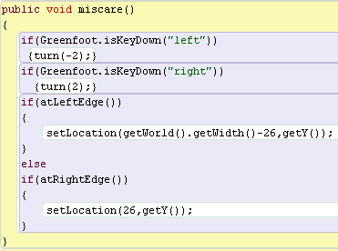

#### Metodele atRightEdge şi atLeftEdge

Pentru e verifica dacă albina ajunge la marginea dreaptă sau stângă am utilizat

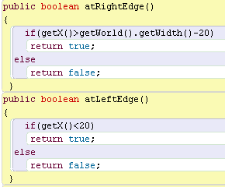

#### Metoda catchFlower

Am utilizat această metodă pentru a face florile să dispară atunci cănd sunt atinse de albină. Totodată am şi numărat pe la câte flori a trecut albina, valoare dată de variabil score. Acest scor va fi afişsat in colţul din stânga jos al ecranului.

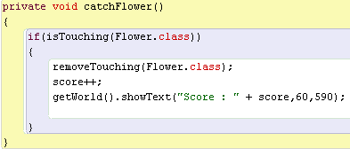

#### Metoda catchBySpider

Pentru a şti când albina a fost prinsă de un păianjen şi a pierdut o viaţă am folosit această metodă. Când albina este atinsă de păianjen se scade un punct din valoarea memorată în variabila lives. Valoarea variabilei lives (vieţi) este afişată pe ecran în colţul din dreapta sus. În momentul în care numărul de vieţi au scăzut sub 0 atunci jocul se termină.



#### Mişcarea aleatorie a păianjenilor

Păianjenii se mişcă aleatoriu pe ecran.

